**Роль дидактической игры в деятельности по развитию математических способностей**

*Воспитатель*

*МБДОУ ЦРР-д/с №75:*

*Жданова Н.И*.

Ребенок шестого года жизни продолжает совершенствоваться через игру, рисование, общение со взрослыми и сверстниками, но постепенно, важнейшим видом деятельности становится учение.

С пяти лет ребенка необходимо готовить к будущему школьному обучению. Интеллектуальное развитие ребенка пяти-шести лет определяется комплексом познавательных процессов: внимания, восприятия, мышления, памяти, воображения. Внимание ребенка этого возрастного периода характеризуется непроизвольностью; он еще не может управлять своим вниманием и часто оказывается во власти внешних впечатлений. Проявляется это в быстрой отвлекаемости, невозможности сосредоточиться на чем-то одном, в частой смене деятельности.

Важнейшими характеристиками внимания являются: устойчивость внимания, как способность к более длительному сохранению концентрации, переключение внимания, как способность быстро ориентироваться в ситуации и переходить от одной деятельности к другой, и распределение внимания - возможность сосредоточения одновременно на двух или большем числе различных объектов.

Ребенок должен использовать умения сравнивать, классифицировать, анализировать и обобщать результаты своей деятельности.

Логические приемы умственных действий - сравнение, обобщение, анализ, синтез, классификация, сериация, аналогия, систематизация, абстрагирование - в литературе также называют логическими приемами мышления. Развивать логическое мышление дошкольника целесообразнее всего в русле математического развития.

Огромную роль в умственном воспитании и в развитии интеллекта играет математика. В математике заложены огромные возможности для развития мышления детей, в процессе их обучения с самого раннего возраста.

Дошкольный возраст- это период, когда главный вид деятельности — малыша- это игра. В игре легче усваиваются знания, умения и навыки, поэтому все занятия с ребенком должны быть организованы в игровой форме.

Формированию у ребенка математических представлений способствует использование разнообразных дидактических игр. Такие игры учат ребенка понимать некоторые сложные математические понятия, формируют представление о соотношении цифры и числа, количества и цифры, развивают умения ориентироваться в направлениях пространства, делать выводы. При использовании дидактических игр широко применяются различные предметы и наглядный материал, который способствует тому, что занятия проходят в веселой, занимательной и доступной форме. Применение дидактических игр повышает эффективность педагогического процесса, кроме того, они способствуют развитию памяти, мышления у детей, оказывая огромное влияние на умственное развитие ребенка.

В детском саду ставятся такие педагогические задачи: развивать у детей память, внимание, мышление, воображение, так как без этих качеств немыслимо развитие ребенка в целом. Используя различные дидактические игры, занимательные упражнения можно также исправить пробелы знаний у детей. Все дидактические игры можно разделить на несколько групп: игры с цифрами и числами; игры путешествие во времени; игры на ориентировки в пространстве; игры с геометрическими фигурами; игры на логическое мышление.

В математике главное – научить мыслить, логически рассуждать, находить скрытые для непосредственного восприятия математические взаимосвязи и взаимозависимости и т.д. Именно поэтому, начинать надо не со счета, а с понимания математических отношений: больше, меньше, поровну. Это так называемый до числовой период обучения, когда дошкольник, не знакомый еще с числами, постигает уже количественные отношения, сравнивая предметы по величине (длина, ширина, высота), сопоставляя две группы предметов сначала непосредственно, а потом опосредованно, с помощью наглядных моделей, позволяющих дать ребенку не только конкретные, но и обобщенные знания.

Для развития образных форм мышления существенное значение имеет формирование и совершенствование единичных образов и системы представлений, умение оперировать образами, представлять объект в разных положениях.

В 5-6 лет ребенок смотрит на мир широко открытыми глазами. Ему все интересно, его все манит и привлекает. Он постигает мир под девизом "Хочу все знать!". Уровень развития мыслительных операций ребенка старшего дошкольного возраста помогает ему более осознанно и глубоко воспринимать, и постигать имеющиеся сведения о мире, разбираться в них, устанавливать различные связи и зависимости.

Развитие мышления дошкольника проходит несколько этапов. Сначала происходит формирование наглядно-действенного мышления, т. е. все мыслительные операции у малыша происходят через действие. В конце этого периода происходит закладка элементов наглядно-образного мышления, т. е. малыш начинает мыслить при помощи образов. А к концу старшего дошкольного возраста начинает формироваться **словесно-логическое мышление**, оно предполагает развитие умения оперировать словами, понимать логику рассуждений. Дети учатся самостоятельно рассуждать, делать выводы, сопоставлять, сравнивать, анализировать, находить частное и общее, устанавливать простые закономерности. Ниже приведены несколько примеров игровых технологий, позволяющих активно развивать мыслительные операции у детей старшего дошкольного возраста:

**Найди лишнее**

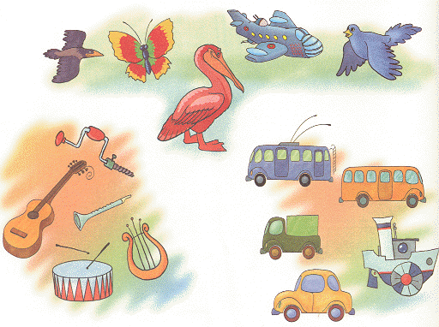

Предметы разделены на группы по каким-то общим признакам. Попросите ребенка назвать каждую группу одним словом, а затем найти лишний, не подходящий к другим предмет. Игра позволяет развить у детей способность к обобщению предметов.

**Кто кем был?**

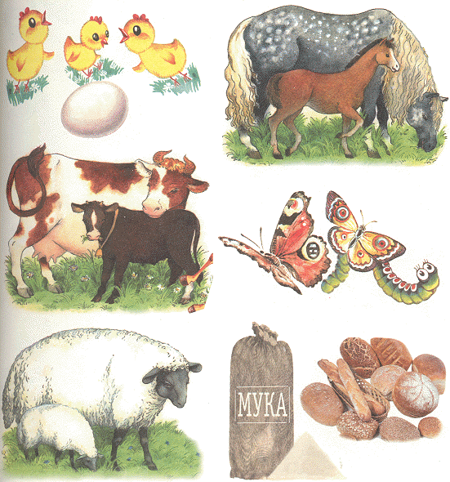

Смысл этой игры заключается в том, чтобы ответить на вопрос, кто (что), кем (чем) был раньше? Пример: цыпленок - яйцом, корова - теленком, и т. д. (игра на развитие словесно-логического мышления)

**Сложение и вычитание.** В игровой форме малыши научатся выполнять простые арифметические действия. Начинать лучше с одной круглой карточки. В центре карточки изображена цифра. Пусть малыш назовет ее, а затем сосчитает, сколько на рисунке каждого вида предметов и сколько не хватает до названного количества. После этого он должен подобрать 4 картинки так, чтобы после их присоединения цифра в центре соответствовала количеству каждого из 4 видов предметов. Например, в центре изображена цифра "4", а рядом 1 божья коровка, 1 яблоко, 2 гусеницы и 3 груши. Значит, надо добавить 3 божьих коровки, 3 яблока, 2 гусеницы и 1 грушу.

Количество круглых карточек-заданий следует увеличивать постепенно, воспитывая в ребенке усидчивость и внимательность.

Для группы детей игра должна быть соревновательной - кто быстрее справиться с заданием.